
Statutární město Pardubice
Městský obvod Pardubice V

Objednatel: | Dodavatel:
Statutární město Pardubice | FLORAVIL, s.r.o.
Městský obvod Pardubice V | Počernická 272/96
Češkova 22 | 108 00 Praha 10
53002 Pardubice | IČO: 273 90 675
IČO: 00274046 | DIČ: CZ27390675
Číslo účtu: 181568024/0300 ČSOB Pardubice
OBJEDNÁVKA č: OBJ_UMO5/22800/25
Objednáváme u vás: Mechanizované sázení CIBULOVIN Verver Export PRO PODZIMNÍ VÝSADBU V RÁMCI MĚSTSKÉHO OBVODU PARDUBICE V

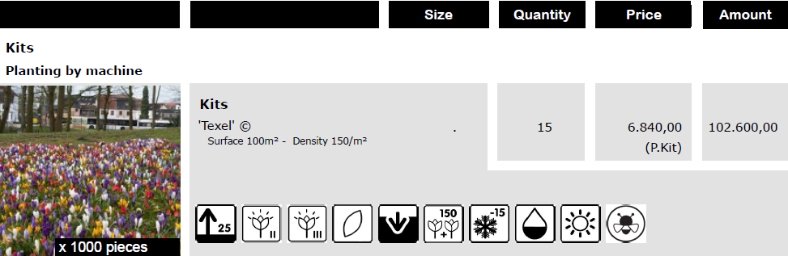 na lokalitách:
*ul. Čs. Armády - v šíři 1 m / husté sázení/ dvě místa - viz zákres – cca 12 m2 a 20 m2 / úseky v délce 12 m a 20 m – obojí šíře 1m
* úseky podél chodníku – park Zborovské náměstí ..v úsecích cca 40m
> délky + 25m + 25m +40 m délky / v šířce zde vše 0,5 m tj. 65m2/ husté sázení
Dle cenové nabídky z 17/9/2025.
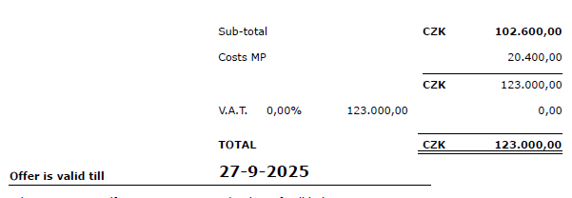
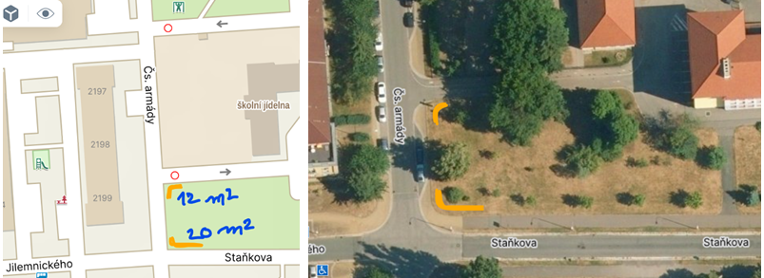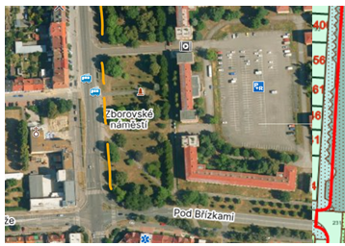

Celková cena bez DPH …………………….. 123 000 ,- Kč
Celková cena včetně DPH ………………. 148 830,- Kč

Delivery date – cibulovin ..42. týden 2025, sázení 2. polovina října 2025 dle dohody.
Kontaktní osoba pro převzetí cibulovin Mgr. R. Plívová tel. č.: 466 301 268
Poznámka: | Odběratel provede úhradu ve splatnosti na bankovní účet dodavatele uvedený na faktuře za předpokladu, že tento účet bude ke dni platby zveřejněný správcem daně. V případě, že tato podmínka nebude splněna, odběratel uhradí pouze částku bez DPH, a doplatek bude uhrazen dodavateli až po zveřejnění čísla účtu. V případě, že účet nebude zveřejněn po uplynutí lhůty stanovené odběratelem, bude DPH dle §109 a §109a zákona o dani z přidané hodnoty uhrazena místně příslušnému správci dani dodavatele.
V Pardubicích dne: |  | 19/9/2025

Správce rozpočtu Ing. Kotyková | Příkazce operace Bc. Klátilová

Poznámka ke kontaktní osobě a fakturační adrese:
